1. Farmacinė kompozicija, apimanti:
(i) junginio 1, kurio formulė (I):
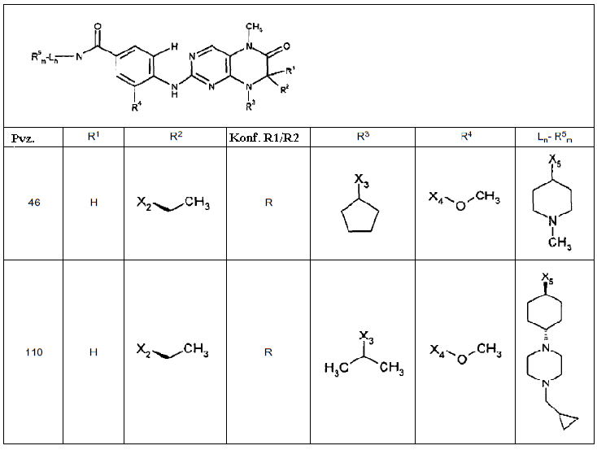
kur lentelėje naudojamos X₁, X₂, X₃, X₄ ir X₅ reikšmės kiekvienu atveju reiškia jungtį į padėtį bendroje formulėje, pavaizduotoje lentelėje, vietoje atitinkančių grupių R¹, R², R³, R⁴ ir L_{n}-R⁵_{m},
pasirinktinai jo tautomerų, racematų, enantiomerų, diastereoizomerų ir jų mišinių formos ir pasiriktinai jo farmaciškai priimtinos rūgšties adityvinių druskų, solvatų arba hidratų formos; ir
(ii) mažiausiai vieno kito terapinio agento 2, parinkto iš grupės, susidedančios iš 4-[(3-chlor-4-fluorfenil)amino]-6-{[4-(N,N-dimetilamino)-1okso-2-buten-1-il]amino}-7-((S)-tetrahidrofuran-3-iloksi)-chinazolino arba jo farmaciškai priimtinos druskos, 3-Z-[1-(4-(N-((4-metil-piperazin-1-il)-metilkarbonil)-N-metil-amino)-anilino)-1-fenil-metilen]-6-metoksikarbonil-2-indolinono arba jo farmaciškai priimtinos druskos, platinos junginio, parinkto iš grupės, susidedančios iš cisplatinos, karboplatinos, oksaliplatinos, satraplatinos, tetraplatinos, iproplatinos, mitomicino, streptozocino, karmustino (BCNU), lomustino (CCNU), busulfano, ifosfamido, streptozocino, tiotepos ir chlorambucilo, pirimidino ir purino analogo arba antagonisto arba nukleozido difosfato reduktazės inhibitoriaus, parinkto iš grupės, susidedančios iš citarabino, 5-fluoruracilo (5-FU), pemetreksedo, tegafuro/uracilo, uracilo mustardo (uramustino), fludarabino, gemcitabino, kapecitabino, merkaptopurino, kladribino, tioguanino, metotreksato, pentostatino, hidroksikarbamido ir folio rūgšties, kamptotecino, parinkto iš grupės, susidedančios iš irinotekano ir topotekano, histondeacetilazės inhibitoriaus, parinkto iš grupės, susidedančios iš SAHA, MD-275, trichostatino A, CBHA, LAQ824 ir valpro rūgšties, priešvėžinio vaisto iš augalų, parinkto iš grupės, susidedančios iš paklitakselio, docetakselio ir taksoreto,
veiksmingus kiekius.

2. Farmacinė kompozicija pagal 1 punktą, kurioje junginys 1 yra parinktas iš sekančio junginio:
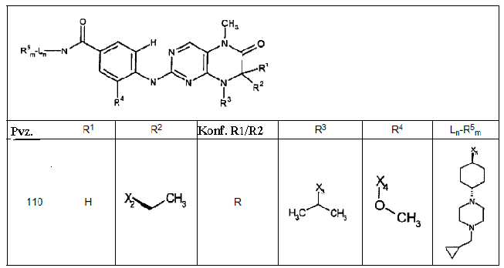
kur lentelėje naudojamos X₁, X₂, X₃, X₄ ir X₅ reikšmės kiekvienu atveju reiškia jungtį į padėtį bendroje formulėje, pavaizduotoje lentelėje, vietoje atitinkančių grupių R¹, R², R³, R⁴ ir L_{n}-R⁵_{m}.

3. Farmacinė kompozicija pagal 1 punktą, kurioje junginys 1 yra parinktas iš sekančio junginio:
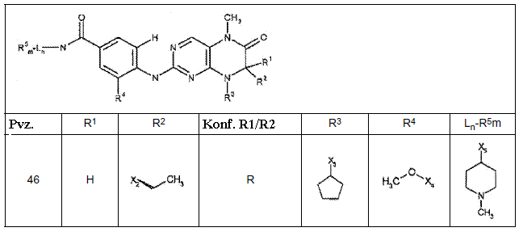
kur lentelėje naudojamos X₁, X₂, X₃, X₄ ir X₅ reikšmės kiekvienu atveju reiškia jungtį į padėtį bendroje formulėje, pavaizduotoje lentelėje, vietoje atitinkančių grupių R¹, R², R³, R⁴ ir L_{n}-R⁵_{m}.

4. Farmacinė kompozicija pagal bet kurį iš 1-3 punktų, kurioje kitas terapinis agentas 2 yra chinazolino darinys 4-[(3-chlor-4-fluorfenil)amino]-6-{[4-(N,N-dimetilamino)-1-okso-2-buten-1-il]amino}-7-((S)-tetrahidrofuran-3-iloksi)-chinazolinas arba jo farmaciškai priimtina druska.

5. Farmacinis derinys pagal bet kurį iš 1-3 punktų, kuriame kitas terapinis agentas 2 yra 4-[(3-chlor-4-fluorfenil)amino]-6-{[4-(N,N-dimetilamino)-1-okso-2-buten-1-il]amino}-7-((S)-tetrahidrofuran-3-iloksi)-chinazolino arba 4-[(3-chlor-4-fluorfenil)amino]-6-{[4-(homomorfolin-4-il)-1-okso-2-buten-1-il]amino)-7-[(S)-(tetrahidrofuran-3-il)oksi]-chinazolino junginio dimaleino rūgšties druska arba jo tautomerai, stereoizomerai arba farmaciškai priimtina druska.

6. Farmacinis derinys pagal bet kurį iš 1-3 punktų, kuriame kitas terapinis agentas 2 yra 4-[(3-chlor-4-fluorfenil)amino]-6-{[4-(homomorfolin-4-il)-1-okso-2-buten-1-il]amino)-7-[(S)-(tetrahidrofuran-3-il)oksi]-chinazolinas arba jo tautomerai, stereoizomerai arba farmaciškai priimtina druska.

7. Farmacinis derinys pagal bet kurį iš 1-3 punktų, kuriame kitas terapinis agentas 2 yra 3-Z-[1-(4-(N-((4-metil-piperazin-1-il)-metilkarbonil)-N-metil-amino)-anilino)-1-fenil-metilen]-6-metoksikarbonil-2-indolinonas arba jo farmaciškai priimtina druska.

8. Farmacinis derinys pagal bet kurį iš 1-3 punktų, kuriame kitas terapinis agentas 2 yra 3-Z-[1-(4-(N-((4-metil-piperazin-1-il)-metilkarbonil)-N-metil-amino)-anilino)-1-fenil-metilen]-6-metoksikarbonil-2-indolinonas.

9. Farmacinis derinys pagal bet kurį iš 1-3 punktų, kurioje kitas terapinis agentas 2 yra 3-Z-[1-(4-dimetilaminometilanilino)-1-(4-(2-karboksietil)fenil)metilen]-6-fluor-2-indolinonas arba jo farmaciškai priimtina druska.

10. Farmacinė kompozicija pagal bet kurį iš 1-3 punktų, kurioje kitas terapinis agentas 2 yra parinktas iš grupės, susidedančios iš irinotekano, topotekano, oksaliplatinos, docetakselio, paklitakselio, gemcitabino, pemetreksedo, cisplatinos arba karboplatinos.

11. Farmacinė kompozicija pagal bet kurį iš 1-10 punktų, skirta panaudoti onkologinės ligos gydymui.

12. Panaudojimas pagal 11 punktą, kur onkologinė liga yra parinkta ši grupės, susidedančios iš kietųjų auglių.

13. Panaudojimas pagal 11 punktą, kur onkologinė liga yra parinkta iš grupės, susidedančios iš urogenitalinio vėžio, plaučių vėžio, skrandžio-žarnyno vėžio, galvos ir kaklo vėžio, piktybinių mazoteliomų, krūties vėžio, piktybinės melanomos, vaikų piktybinių navikų ir kaulų bei minkštųjų audinių sarkomos.

14. Panaudojimas pagal 11 punktą, kuriame onkologinė liga yra parinkta iš grupės, susidedančios iš refraktorinės arba pasikartojančios išsėtinės mielomos, ūmios arba lėtinės mielogeninės leukemijos, mielodisplazinio sindromo, mieloproliferacinių sindromų, ūmios limfoblastinės leukemijos, Hodžkino ir ne Hodžkino limfomos.

15. Farmacinio derinio paruošimo rinkinys, skirtas ligų, įskaitant ląstelių proliferaciją, vėžinių ląstelių migraciją arba apoptozę arba angiogenezę, gydymui, apimantis:
(i) (I) formulės junginio 1 pagal bet kurį iš 1-3 punktų; ir
(ii) mažiausiai kito terapinio agento 2 pagal bet kurį iš 1-10 punktų;
terapiškai veiksmingą kiekį ir pasirinktinai pritaikytas bendram gydymui su radioterapija arba radioimunoterapija, b e s i s k i r i a n t i s tuo, kad (I) formulės junginys 1 yra patalpintas į pirmąjį skyrių ir kitas terapinis agentas 2 yra patalpintas į antrąjį skyrių tokiu būdu, kad tokio gydymo reikalingam pacientui jie skiriami vienu metu, atskirai arba paeiliui.

16. Farmacinio derinio paruošimo rinkinys pagal 15 punktą, kur (I) formulės junginio 1 kompozicija yra skirta peroraliniam vartojimui arba injekciniu keliu.

17. Farmacinė kompozicija pagal bet kurį iš 1-10 punktų arba farmacinio derinio paruošimo rinkinys pagal 15 arba 16 punktą, skirti gamybai vaisto, pasirinktinai pritaikyto bendram gydymui su radioterapija arba radioimunoterapija, skirti panaudoti ligų, įskaitant ląstelių proliferaciją, vėžinių ląstelių migraciją arba apoptozę arba angiogenezę, gydymui žmogaus arba nežmogaus žinduolio kūnui.

18. Farmacinio derinio preparatas, apimantis (I) formulės junginio 1 pagal bet kurį iš 1-3 punktų veiksmingą kiekį derinyje su mažiausiai kitu terapiniu agentu 2 pagal bet kurį iš 1-10 punktų, pasirinktinai pritaikytas bendram gydymui su radioterapija arba radioimunoterapija, vartojant vienu metu, atskirai arba paeiliui, skirtas panaudoti ligų, įskaitant ląstelių proliferaciją, vėžinių ląstelių migraciją arba apoptozę arba angiogenezę, gydymui žmogaus arba nežmogaus žinduolio kūnui.

19. Panaudojimas pagal bet kurį iš 11-14, 17 arba 18 b e s i s k i r i a n t i s tuo, kad (I) formulės junginys 1 arba jo hidratas arba farmaciškai priimtina druska yra skiriami protarpiais arba tokia dienos doze, kad aktyvios medžiagos plazmos lygis yra tarp 10 ir 5000 nM mažiausiai 12 valandų dozavimo intervalo.

